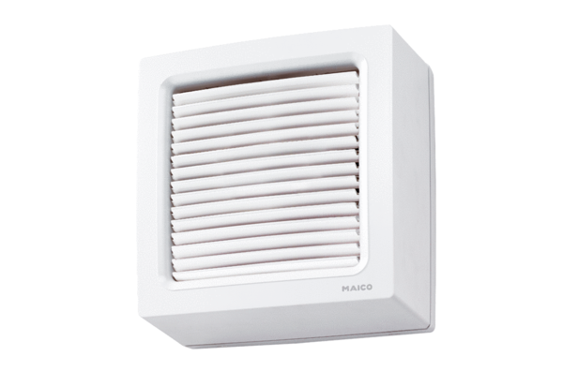Ventilateur de fenêtre hélicoïde EVN 22 RUnité de conditionnement : 1 pièceGamme: C
Numéro de référence : 0080.0857Fabricant : MAICO

